自 然 領 域 教 師

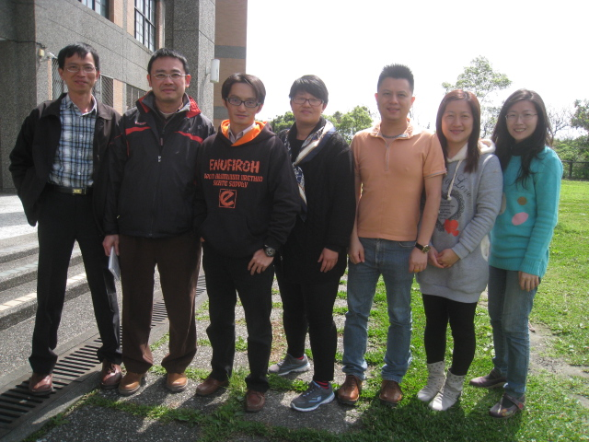

教師陣容
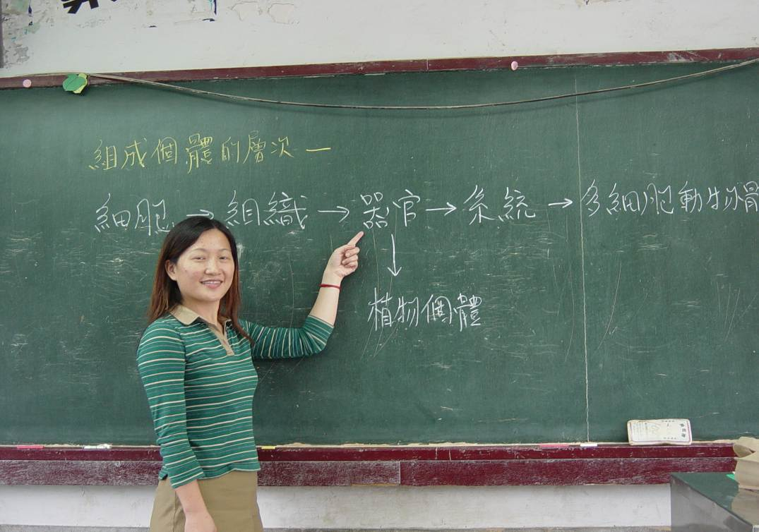
生物 黃惠汝 老師

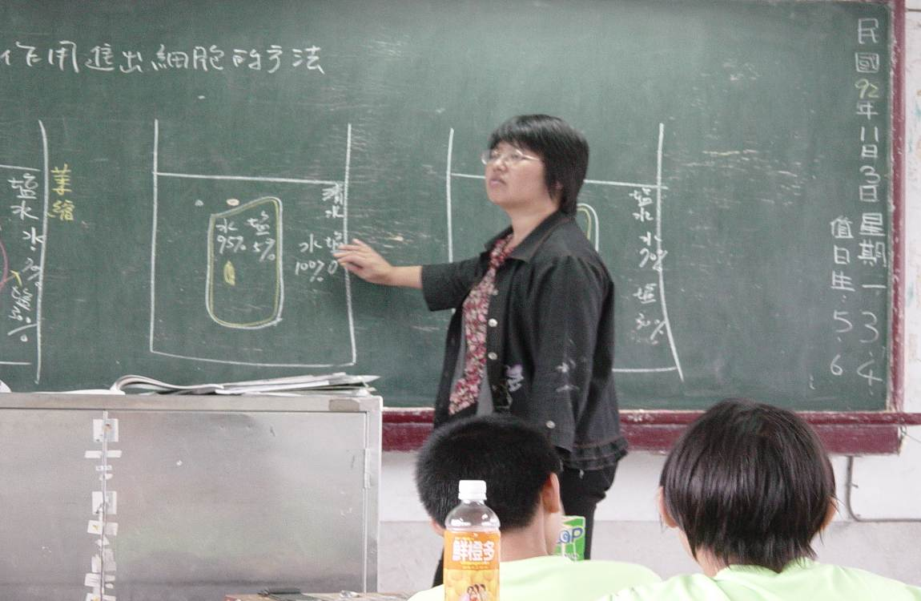
生物 黃蒨菡 老師
教師陣容
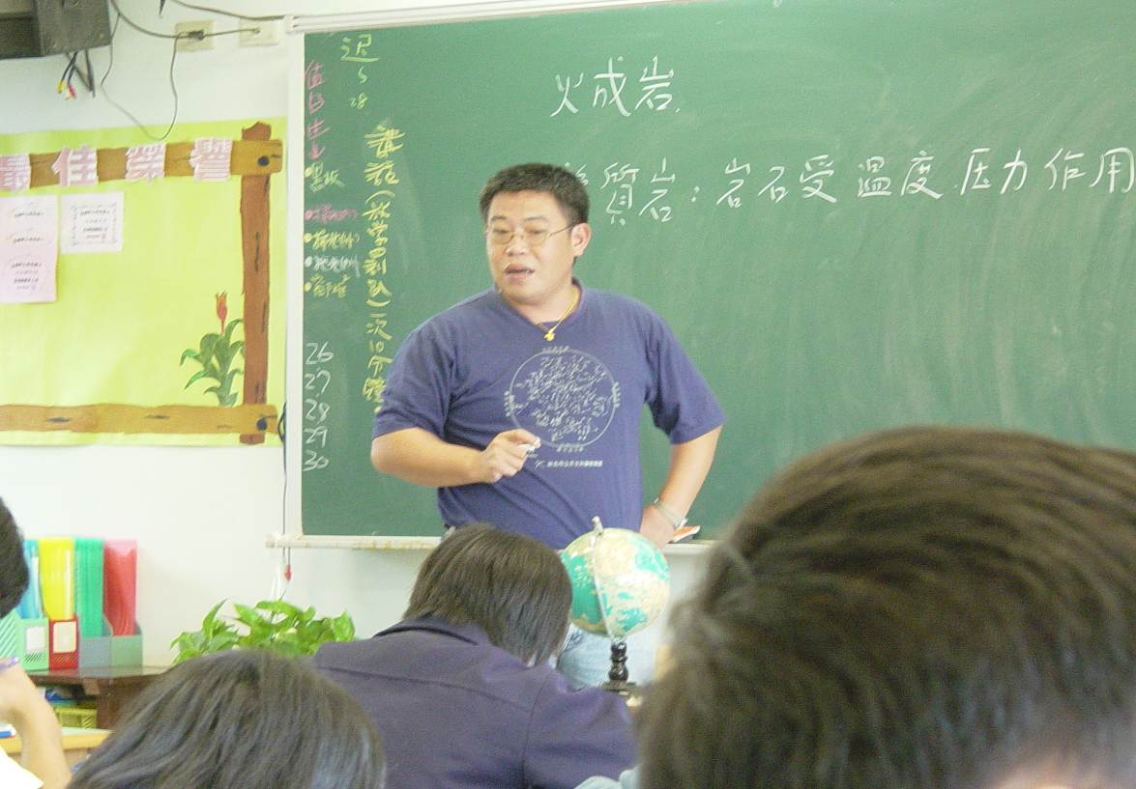
理化 地科 林富裕 老師
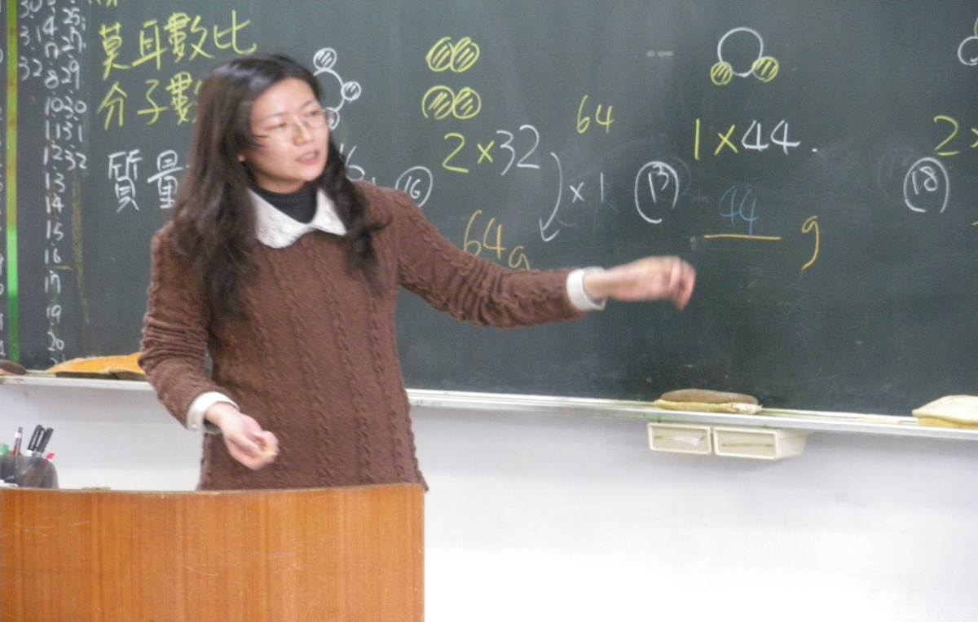
理化 黃品臻 老師
教師陣容
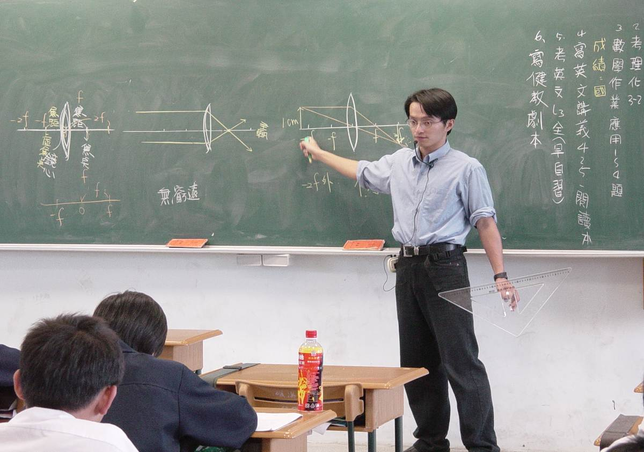
理化 吳瑞源 老師
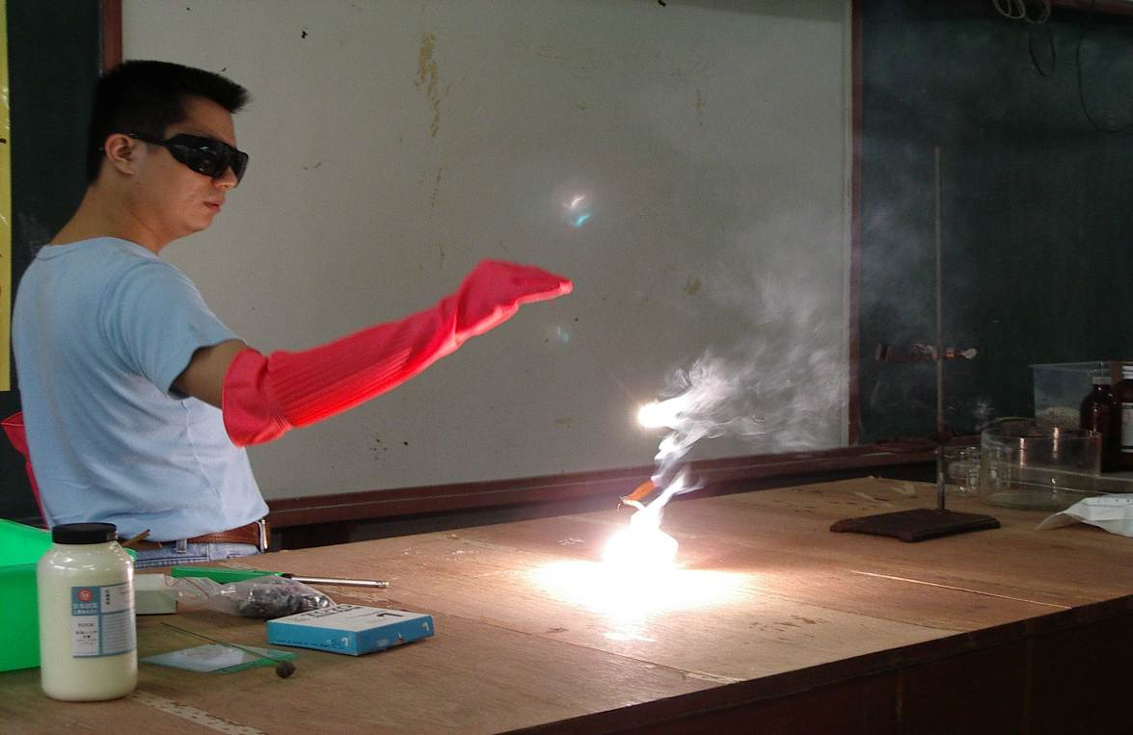
理化 陳柏羽 老師
教師陣容
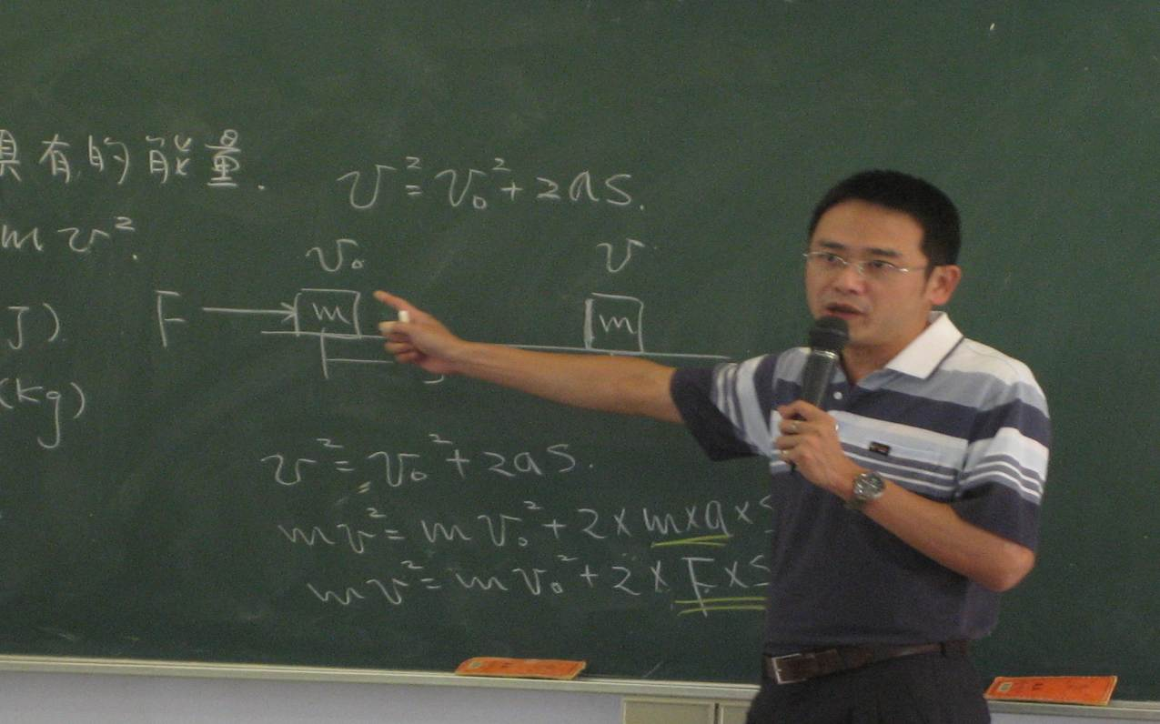
理化 林周松 老師
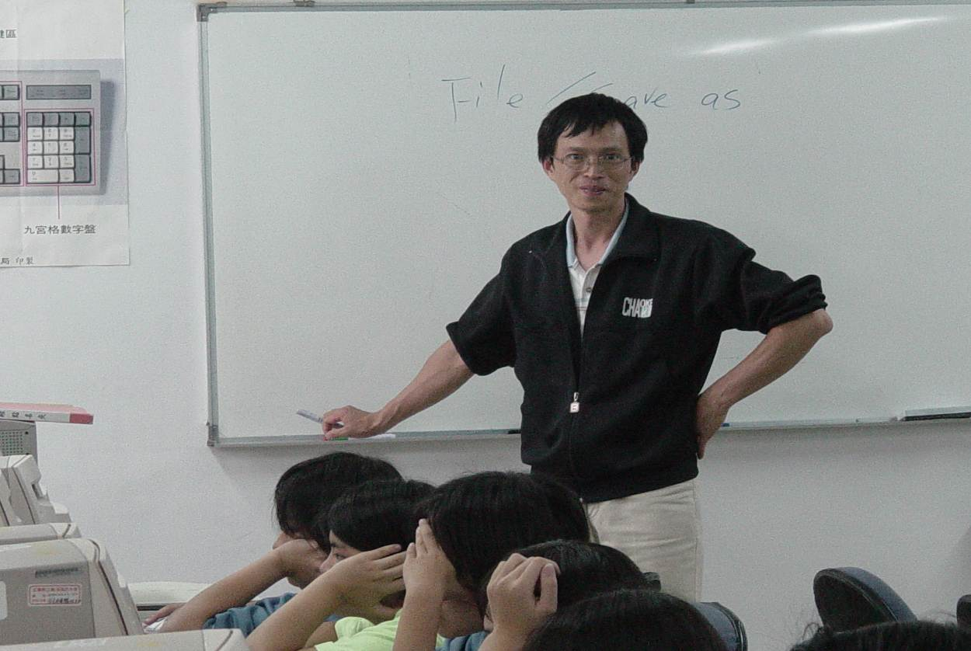
生活科技 吳水源

